Soutien scolaire | Svt 1AC | Exercices_ carte topographique
Exercice 1 :
- Définissez les notions suivantes : Carte topographique, Equidistance, courbes de niveau, profil topographique, Affleurement.
- Vrai ou faux :
- La carte topographique est une représentation, à échelle réduite d’un relief sur un plan.
- L’équidistance est la même pour une carte topographique.
- La différence d’altitude entre 2 courbes de niveaux consécutives est l’équidistance.
- A partir un profil topographique on peut réaliser une carte topographique.
- Donnez le mot correspondant à chaque définition.
- Rapport entre distance réduite sur la carte et la distance réelle correspondante sur le terrain
- Lignes qui relient les points du relief d’égale altitude
- Pour orienter une carte
- Point indique l’altitude précise d’un relief par rapport au niveau de la mer
- Déterminez l’échelle d’une carte Sachant que la distance entre A et B égale à 76 Km sur le terrain et 76 cm sur la carte.
- Donner la définition d’une carte topographique en complétant le texte suivant : plan – modelé – carte topographique - terre.
-On appelle ……………………..la représentation sur un ………….. d’une partie de la surface de la ……….. avec ses formes et son………..
Exercice 2 :
Le document 1 représente est un extrait d’une carte topographique régionale.
Partie 1 Partie 2
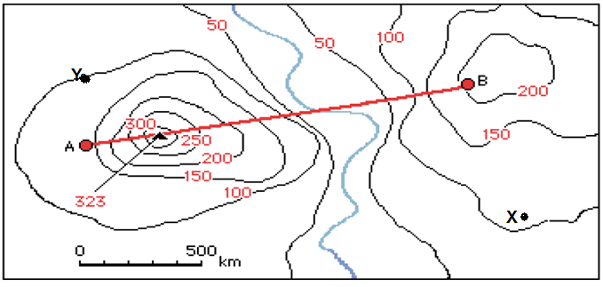
- Quelle est l’équidistance des courbes de niveau
- Comparer l’écartement des courbes de niveau dans la partie 1 et la partie 2 de l’extrait de carte topographique .que pouvez- vous en déduire ?
- Calculer la distance réelle entre A et B
- Déterminer l’altitude de X et de Y
- Tracer le profil topographique suivant le trait de coupe AB.
Exercice 3 :
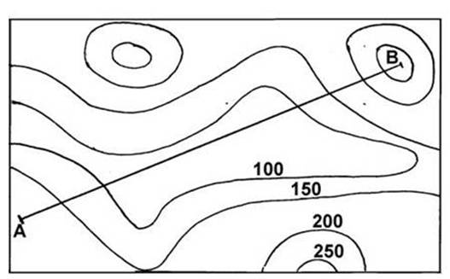
Tracer le profil topographique suivant le trait de coupe AB.
Exercice 4 :
Soit l’extrait de carte topographique ci-dessous
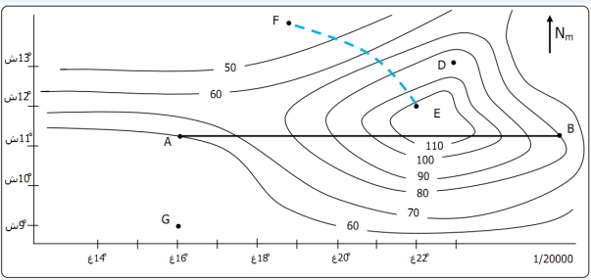
- Orienter le point A par rapport au point B et le point D par rapport au point E et le point G par rapport au point A et le point F par rapport au point E.
- Que représente le point E
- Calculer la distance réelle entre A et B
- Déterminez l’équidistance de cette carte.
- Déterminer l’altitude de D, B, et de E
- Tracer sur le papier millimétré le profil topographique entre A et B.

